Realidad virtual: su aplicación en el diseño y representación arquitectónica.

Introducción
Sabemos que los sistemas complejos adaptativos están formados por múltiples componentes que interactúan entre sí y se adaptan a cambios internos o externos; entre sus características están la autoorganización, pues los componentes individuales interactúan y generan patrones complejos sin una guía centralizada; la adaptación, ya que los sistemas aprenden y evolucionan con base en experiencias pasadas; la no linealidad, pues se presentan pequeñas variaciones que pueden llevar a resultados muy diferentes; y la emergencia, la cual encontramos en las interacciones locales que surgen de comportamientos o estructuras globales que no se pueden predecir a partir de los componentes individuales (Holland;1996).
La realidad virtual, como se explicará más a fondo en este texto, crea entornos tridimensionales interactivos que simulan la realidad o crean mundos completamente nuevos; los usuarios pueden interactuar con estos entornos a través de avatares u otros medios, lo que genera dinámicas propias dentro del entorno virtual; por lo cual ofrece un medio dinámico y flexible para experimentar, simular y analizar los sistemas complejos adaptativos. En lo virtual, las propiedades de adaptación, emergencia y no linealidad que definen a los sistemas complejos adaptativos se pueden percibir en tiempo real, ofreciendo a los investigadores y diseñadores un espacio único para explorar interacciones complejas y ver cómo evolucionan a través del tiempo.
La realidad virtual es una tecnología emergente que ha tomado fuerza en cuanto a la representación arquitectónica, pues las posibilidades que ofrece son muy variadas; sabemos que las personas que no cuentan con estudios relacionados con la arquitectura o el diseño tienen cierta dificultad para entender lo que se ha dibujado en los planos o tener una percepción espacial adecuada al momento de ver dichas representaciones, por lo que se ha recurrido a mostrar dibujos en perspectiva o renders (dibujos en perspectiva usando medios digitales) para que así tuvieran una mejor percepción de los proyectos arquitectónicos.
El interés por la realidad virtual aplicada en la representación arquitectónica tiene que ver con la idea de tener una experiencia inmersiva en la cual se pudiera explorar un modelo 3D fiel al proyecto arquitectónico sin necesidad de que el mismo fuera construido, siendo esto de mucha utilidad, ya que, teniendo la experiencia, las personas podría saber cómo sería el resultado final del proyecto; gracias a los softwares de arquitectura, hoy las posibilidades son muy amplias con este tipo de modelado y además podemos obtener mucha más información. El objetivo de este trabajo de investigación es determinar la influencia que tiene la aplicación de la realidad virtual en la percepción de las personas al observar un proyecto arquitectónico de una vivienda tipo medio respecto a los métodos tradicionales de representación, entendiendo como métodos tradicionales de representación arquitectónica a los planos arquitectónicos, maqueta y renders.

Baraya (2020) dice que la inteligencia humana se divide en ocho tipos diferentes de inteligencia, entre ellas está la inteligencia espacial, la cual es la capacidad de generar modelos de la realidad en tres dimensiones en nuestros pensamientos; la arquitectura es una de las tantas disciplinas que sacan partido de esta capacidad; a lo largo de la historia se ha buscado que la proyección mental deba ser plasmada para que otros la perciban de una manera fiel a la que los proyectistas imaginan. Con la aparición de las computadoras para el diseño y la generación de modelos 3D, la visualización arquitectónica empezó a apoyarse en herramientas que habían sido utilizadas en otros medios como el cine, diseño, fotografía y videojuegos; hoy en día vemos como la representación arquitectónica se ha encaminado al uso del hiperrealismo; la visualización arquitectónica utiliza la realidad virtual auxiliada por dispositivos multisensoriales para lograr que las personas tengan la experiencia de entrar en el modelo arquitectónico y así tener la mejor percepción posible de los proyectos arquitectónicos.

Suponemos que la aplicación de la realidad virtual en la representación arquitectónica influye positivamente en la percepción que tienen las personas de un proyecto arquitectónico respecto a los métodos tradicionales de representación. Las personas con nulo o poco conocimiento sobre arquitectura y los métodos de representación tienen mejor percepción del proyecto arquitectónico con métodos más modernos como pueden serlo, renders y recorridos con realidad virtual. Con la aplicación de la realidad virtual en la representación arquitectónica se logra tener una mayor percepción de un proyecto arquitectónico y las personas sienten una inmersión total en el diseño.

Softwares CAD y los motores de renderizado.
Como se mencionó anteriormente la tendencia de la visualización arquitectónica está encaminada hacia el hiperrealismo gracias a la generación de imágenes creadas por computadora. A lo largo de la historia se han buscado nuevas y mejores maneras de representar la arquitectura, lo que a su vez ha provocado la implementación de tecnologías inmersivas en la representación arquitectónica, como lo es la realidad virtual. Gracias a las computadoras y el Internet, hubo un gran avance en lo que representación arquitectónica con la creación de softwares CAD, de modelación 3D, softwares de renderización; ahora los arquitectos podemos representar la arquitectura más allá del papel y de nuestra mente, ahora podemos hacerlo de manera digital. A continuación, se enlistan los softwares CAD para arquitectura.

SOFTWARES CAD PARA ARQUITECTURA
NOMBRE | CARACTERISTICAS
AutoCAD. | Crear, mide y modifica geometrías en dos dimensiones, lo que le permite generar dibujos con gran precisión. Además, puede diseñar sólidos en tres dimensiones, incorporando superficies y objetos en malla que pueden ser renderizados mediante su propio motor. También ofrece la posibilidad de automatizar tareas como la comparación de dibujos, el recuento de elementos, la inserción de bloques y la creación de tablas de planificación.
3Ds Max | Crea sólidos tridimensionales con superficies y objetos en malla, permitiendo modelar con un alto nivel de detalle. Además, cuenta con su propio motor de renderizado, lo que facilita la visualización mediante renders y es compatible con motores de render externos. También ofrece la posibilidad de animar los objetos modelados en 3D.
Civil 3D | Está orientado al diseño de ingeniería civil y es compatible con software BIM (Modelado de Información para la Construcción). Ofrece funciones integradas que optimizan la creación de bocetos, el diseño y la documentación para proyectos de construcción. Permite realizar estudios de explicación, modelado 3D de superficies, diseño de emplazamientos y análisis topográficos, modelado de carriles, así como análisis de aguas pluviales y sanitarias. Además, facilita la producción y documentación de planos, y puede intercambiar información con otros programas.
CATIA | Crea modelos tridimensionales con un alto nivel de detalle y asignarles texturas. Además, posibilita simular el comportamiento del modelo en situaciones de la vida real.
Chief Architect | Está dirigido a constructores, diseñadores, interioristas, arquitectos y paisajistas. Este software permite la creación de dibujos, detalles constructivos y elevaciones en dos dimensiones, además del modelado en 3D. También facilita la visualización de los elementos mediante su propio motor de renderizado, lo que lo convierte en una herramienta muy completa y versátil, ya que todas estas funciones se encuentran integradas en el mismo programa.
Revit/ AutoDesk | Compatible con la metodología BIM (Modelado de Información para la Construcción), este software optimiza la eficiencia y precisión de los proyectos, desde el diseño conceptual, la visualización y el análisis, hasta la fabricación y la construcción. Permite crear modelos tridimensionales con alta Precisión, ya que el modelo 3D desarrolla o modifica los planos, elevaciones y secciones. Además, es ideal para el diseño de múltiples disciplinas de ingeniería, como la estructural y la de fabricación, así como para el diseño de.instalaciones necesarias en la construcción. La visualización de los modelos 3D se facilita mediante su motor de renderizado integradoy es compatible con otros motores.
Rhinoceros o Rhino | Se pueden crear, editar, analizar, documentar, renderizar, animar y traducir curvas, superficies y sólidos, así como nubes de puntos y mallas poligonales. Además, permite la elaboración de dibujos e ilustraciones en dos dimensiones. La visualización de objetos 3D es posible gracias a su motor de renderizado incorporado y también ofrece la opción de integrar otros motores.
SketchUp | Es un software de modelado 3D basado en caras que permite generar ilustraciones en 2D a partir del modelo tridimensional. También facilita la elaboración de dibujos y la creación de planos, secciones y elevaciones. Aunque no cuenta con un motor de renderizado propio, es compatible con motores externos, lo que posibilita la visualización del modelo debido al render.
Figura 1. Fuente: Elaboración propia (Clark, 2024)

Poncela (2019) explica que los motores de render se pueden definir como programas dedicados a la creación de imágenes y videos de manera digital, mediante una computadora; la función de estos motores es recopilar y calcular distintos parámetros de una escena, la cual parte desde el modelo 3D en cuestión y parámetros asignados a la misma, como lo son: la iluminación, sombras, simulaciones, partículas y texturas, las cuales a su vez cuentan con distintos parámetros que deben calcularse como lo es la reflectividad, difusión y relieve. El resultado final de los cálculos mencionados anteriormente es una imagen o video a la que se le conoce como render. Estos programas de renderizado pueden ser incorporados a software de edición 3D, como los mencionados o como softwares independientes en los cuales se tendrá que exportar el modelo 3D para su renderización; entre algunos de los programas de renderizado encontramos a V-Ray, Lumion, Unreal, Artlantis, Twinmotion y Enscape. Gracias a los motores de renderizado la visualización arquitectónica ha dado grandes pasos, debido a que muchos de estos motores de renderizado hacen posible la generación de imágenes panorámicas en 360°, las cuales pueden ser vistas con unas gafas de realidad virtual; algunos de estos motores son directamente compatibles desde un inicio con las tecnologías de realidad virtual.

La tecnología del futuro: Realidad Virtual
Los primeros intentos de aplicar la realidad virtual como una herramienta de visualización fueron en los sistemas de recorridos virtuales arquitectónicos; los primeros trabajos en este campo fueron realizados por la Universidad de Carolina del Norte a comienzos del año 1986; siguieron otros grupos de investigación que crearon aplicaciones, por ejemplo, el caso de la visualización de La Basílica de San Pedro, presentada en el congreso Mundial de Realidad Virtual en 1995. La sensación de presencia y el sentido del espacio en un entorno virtual abre la posibilidad de percibir el entorno bajo diferentes condiciones de luz, tal como en la vida real y la posibilidad de recorrer espacios que no existen en realidad (Mazuryk-Gervautz, 1999).
A continuación, se presentan algunas máquinas que fueron los primeros intentos de esta tecnología.

ANTECEDENTES DE LA REALIDAD VIRTUAL
AÑO | NOMBRE | CARACTERISTICAS
1960-1962 | sensorama: | Morton Heilig desarrolló un simulador multisensorial que utilizaba una película pregrabada a color con sonido estéreo, complementada por sonido binaural, diseñado para ofrecer una experiencia de audio 3D similar a la de estar en el lugar donde se producen los sonidos; incorporaba también elementos como olores, viento y experiencias vibratorias. Este fue el primer intento de crear un sistema de realidad virtual, presentando todas las características ambientales, aunque carecía de interactividad.
1965 | El visor definitivo | Ivan Sutherland introdujo la realidad virtual al proponer el concepto de un mundo artificial que integraba gráficos interactivos, force-feedback (estímulos generados por fuerzas en el sentido kinestésico), así como experiencias sensoriales de gusto, olfato y sonido.
1965 | La espada de Democles | Ivan Sutherland construyó un dispositivo considerado el primer Head Monted Display (HMD) o visor montado en la cabeza, que contaba con un rastreo adecuado de la posición de esta. Este dispositivo ofrecía una vista estéreo y se actualizaba correctamente según la posición y orientación de la cabeza de la persona.
1971 | Grope | Se desarrolló un prototipo de sistema de force-feedback en la Universidad de Carolina del Norte.
1975 | Videoplace | Una realidad artificial creada por Myron Kruger, en este sistema, las siluetas de los usuarios eran capturadas por cámaras y proyectadas en una gran pantalla. Los participantes pudieron interactuar entre sí gracias a técnicas de procesamiento de imagen que determinaban sus posiciones en dos dimensiones en dicha pantalla.
1982 | Vcass | Thomas Furness, en el Laboratorio de Investigación Médica Armstrong de la Fuerza Aérea de los Estados Unidos, desarrolló el simulador de sistemas aerotransportados visualmente acoplados, en un avanzado simulador de vuelo.
1984 | VIVED- Virtual Visual Enviroment Display: | Se construyó una pantalla de entorno visual en el Centro de Investigación Ames de la NASA, utilizando tecnología estándar. Este dispositivo era un HMD monocromático estereotípico.
1985 | VPL | VPL fue la compañía que fabricó el popular DataGlove y el Eyephone HMD, siendo estos los primeros dispositivos de realidad virtual disponibles en el mercado.
1989 | BOOM | Fake Space Labs fabricó BOOM, el cual era una pequeña caja que contenía dos monitores CRT, visibles a través de agujeros para los ojos. El usuario podía sostener la caja frente a estos y moverse en el entorno virtual, mientras un brazo mecánico indicaba la posición y orientación de dicha caja.
1989 | UNC Walkthrough Project: | En la Universidad de Carolina del Norte se desarrolló una aplicación para recorridos arquitectónicos. Se construyeron diversos dispositivos de realidad virtual para mejorar este sistema, incluyendo HMD´s rastreadores ópticos y el motor de gráficos Pixel-Plane.
1990 | Virtual Wind Tunnel (Túnel de Viento Virtual): | Desarrollado a principios de los años 90 en la aplicación Ames de la NASA, este sistema permitió la observación e investigación de campos de flujo.
1992 | CAVE (Cave Entorno Virtual Automático): | Es un sistema de visualización virtual y científica. En lugar de utilizar un HMD, proyecta imágenes estereoscópicas en las paredes de la habitación, requiriendo que el usuario utilice lentes con obturador LCD. Este enfoque garantiza una mejor calidad de resolución de las imágenes y un campo de visión más amplio.
1995 | Realidad Aumentada | Esta tecnología se utilizó anteriormente para proporcionar información adicional de vuelo a los pilotos de combate (VCASS). Gracias a su gran potencial para mejorar la visión humana, la realidad aumentada se convirtió en un enfoque central en muchos proyectos de investigación a principios de los años 90´s.
Figura 2. Fuente: Elaboración propia (Mazuryk-Gervautz, 1999).

Los términos realidad virtual y entornos virtuales se utilizan de manera indistinta en la comunidad informática; otros términos relacionados incluyen experiencia sintética, mundos mirtuales, mundos artificiales y eealidad artificial. A principios de los años 90, el término de realidad virtual comenzó a ganar más popularidad. A continuación, se presentan algunas definiciones de realidad virtual:

CONCEPTO DE REALIDAD VIRTUAL
AUTOR | AÑO | DEFINICIÓN
Fuchs | 1992 | Son gráficos interactivos en tiempo real con modelos en tres dimensiones, combinados con una tecnología de visualización que le dan al usuario la inmersión en el mundo modelado y la manipulación directa.
Gigante | 1993 | Es la ilusión de la participación en un mundo sintético en lugar de la observación externa de dicho entorno. La realidad virtual en dispositivos estereoscópicos que rastrean el movimiento de la cabeza en tres dimensiones, seguimiento de manos/ cuerpo y sonido binaural. La realidad virtual es una experiencia inmersiva y multisensorial.
Cruz | 1993 | La realidad virtual se refiere a lo inmersivo, interactivo, multisensorial, centrado en el espectador, y entornos en tres dimensiones generados por computadora y la combinación de las tecnologías requeridas para construir estos entornos.
Von Schweber | 1995 | La realidad virtual te deja explorar y ver el mundo en tres dimensiones en tiempo real, con seis grados de libertad. En esencia, la realidad virtual es un clon de la realidad física.
Figura 3. Fuente: Elaboración propia

Algunas de estas definiciones tienen variaciones, pero esencialmente son equivalentes, todas ellas explican que la realidad virtual se parece a vivir una sensación o a tener una experiencia interactiva e inmersiva, es decir con la sensación de presencia, en un mundo simulado o casi real y autónomo.

Lo primordial para poder tener una experiencia en realidad virtual es un HMD, mejor conocidos como gafas de realidad virtual o visor de realidad virtual; un HMD es un dispositivo que va montado en la cabeza del usuario que cuenta con una pantalla, por la cual es posible reproducir las imágenes creadas por una computadora y disfrutar así de una experiencia en realidad virtual; los dispositivos cuentan con un apropiado rastreo de la cabeza, lo que permite actualizar correctamente a la posición y orientación de la cabeza del usuario; la persona una vez inmersa en una experiencia en realidad virtual, si voltea la cabeza hacia la izquierda, el movimiento será reflejado en lo que se verá a través de las gafas, de igual forma, algunas de estas gafas detectan la altura a la que se encuentren las gafas mediante sensores, por lo que si se agacha, esto también se verá reflejado; algunas gafas de realidad virtual, las cuales no necesitan de una computadora como tal para poder funcionar correctamente y que se les conoce como gafas de realidad virtual todo en uno.

La importancia de la percepción visual en la arquitectura
La percepción dentro de la disciplina de la psicología se le considera como un proceso subjetivo, es una manera de interpretar la realidad, es un proceso en el que construimos y atribuimos características a lo sentido por medio de un estímulo físico que ha captado nuestro organismo. Arnheim (2006), considera a la percepción como un estado subjetivo, a través del cual se realiza una abstracción del mundo externo, de hechos y sucesos relevantes para la persona; realizó un estudio sistemático de las artes visuales a partir de los principios de la psicología y dice lo siguiente:

“La percepción visual no opera con la fidelidad mecánica de una cámara, que lo registra todo imparcialmente: todo el conglomerado de diminutos pedacitos de forma y color que constituyen los ojos y la boca de la persona que posa para la fotografía, lo mismo que la esquina del teléfono que asoma accidentalmente por encima de su cabeza. ¿Qué es lo que vemos?... Ver significa aprehender algunos rasgos salientes de los objetos: el azul del cielo, la curva del cuello del cisne, la rectangularidad del libro, el lustre de un pedazo de metal, la rectitud del cigarrillo” (Arnheim; 2006: 58-59).

En psicología la sensación se determina como la parte objetiva y la percepción la subjetiva del proceso sensorio-perceptivo (Montagud, 2020). La sensación tiene que ver con los órganos de los sentidos, lo cuales captan los estímulos físicos, y estos se van a transformar en impulsos nerviosos y los van a enviar al cerebro en donde se realizará la percepción. La sensación es objetiva y es la captación de un estímulo físico, es decir se recibe un estímulo, se registra y se codifica la información en los órganos sensoriales, después viaja por las vías neuronales o nervios y llega hasta el cerebro.

Santana (2016) dice que en la arquitectura podemos determinar cinco tipos de percepción las cuales principalmente nos ayudan o auxilian a percibir la arquitectura: la percepción visual, espacial, auditiva, táctil y del tiempo. La percepción visual (Montoya, 2016) es de suma importancia en la percepción de la arquitectura, debido a que es el primer acercamiento que tenemos con la misma. Con la percepción visual podemos percibir la forma de la arquitectura y darle valores cualitativos, percibimos inmediatamente de que se trata, la forma nos brinda información altamente privilegiada, incluso es posible determinar el género de un objeto arquitectónico. De igual modo podemos percibir los materiales con los que el objeto arquitectónico está construido (Montoya, 2016) como sus texturas, acabados y el paisaje, lo cual crea cierta percepción del objeto arquitectónico. Podemos percibir los colores de la arquitectura, los cuales forman un papel importante, debido a que los colores pueden influir de manera contundente en nuestros sentidos, estados de ánimo y la forma de entender el objeto arquitectónico. Más allá del valor estético que los colores puedan aportar la percepción de estos son los responsables de una serie de estímulos conscientes e inconscientes que influyen en la experiencia de los usuarios en el espacio.
Según el uso que se le pueda dar a los colores se puede oscurecer o iluminar un espacio, resaltar volúmenes, detalles constructivos o hacer énfasis en determinadas formas o aspectos del espacio.
La percepción espacial opera bajo la percepción visual (Escobar, 2012), por lo que están altamente ligadas una de la otra; los espacios tienen un papel importante en la arquitectura ya que estos al momento de ser identificados por el usuario dan las bases necesarias para navegar por el entorno. Cuando hay ausencia de espacios, surge la desorientación y ansiedad al no saber a dónde dirigirse; esto debido a la relación entre el individuo y su entorno, ya que este sugiere ciertas relaciones, estructuras y diferencias que el individuo organiza con ayuda de la percepción y le da un significado a lo que ve.
Las texturas, acabados y materiales con los que los objetos arquitectónicos y sus espacios son construidos, juegan un papel importante en como los percibimos (Escobar 2012), otorgando atmósferas a los mismos y hacer que los percibamos de una manera u otra. Asimismo, los colores juegan de igual manera un papel relevante, ya que dependiendo de los colores utilizados se pueden percibir espacios más amplios, dar jerarquía a ciertos espacios e incluso el de percibir cosas más cerca que otras.
Este tipo de percepción tiene que ver en como distinguimos el sonido, lo que escuchamos, dentro de los objetos arquitectónicos y como reaccionamos (Hernández, 2012). La percepción auditiva tiene mucha conexión con los espacios, ya que dependiendo de estos percibimos el sonido de una manera u otra; por lo cual es posible crear atmósferas en los espacios, que según sea la intención de dicha atmósfera es posible crear estímulos en el sujeto y consecuente a esto despertar ciertas emociones en el mismo. Este tipo de percepción da la capacidad a las personas de recibir, interpretar e integrar las sensaciones (Cruz, 2010) que son transmitidas.
La textura de los materiales que fueron utilizados en la construcción del objeto arquitectónico, su temperatura, su dureza y la presión y una vez percibidas estas características asignarles cualidades específicas a las mismas. Los materiales juegan un papel de suma importancia en la arquitectura y para la percepción táctil no es la excepción, ya que la misma es capaz de estimular a los sujetos y lograr que los mismos tengan cierta percepción de los espacios; la percepción táctil (Cruz, 2010) ha tomado una mayor relevancia en los últimos años, debido a que se busca una arquitectura más universal y accesible.
La percepción del tiempo se refiere a como percibimos el paso de este; este tipo de percepción es muy importante en la vida ya que esta hace que tengamos una noción del pasado, presente y futuro (Morgando, 2014). En la arquitectura es posible tener este tipo de percepción viendo en qué estado se encuentran los materiales de un objeto arquitectónico (Morgando, 2014), de esta manera es posible percibir si se trata de un objeto nuevo o si se trata de un objeto que tiene años de haber sido construido. De igual manera al estar dentro de un objeto arquitectónico podemos percibir el paso del tiempo mediante luces, sombras y cómo es la iluminación de un espacio.
Para dar un ejemplo, si una habitación tiene una ventana orientada hacia el este, los rayos del sol entrarán por la misma todas las mañanas y así los sujetos dentro de la habitación sabrán que se trata de una hora temprana del día, cuando los rayos del sol ya no tengan incidencia en la habitación y esta sea iluminada más indirectamente sabrán que se trata de una hora más avanzada del día, ya que puede ir desde el mediodía hasta ciertas horas de la tarde según la calidad de iluminación de la habitación, una vez que en la habitación no puedan realizarse ciertas tareas como leer o escribir sin la necesidad de luz artificial, el sujeto sabrá que se trata de una hora muy avanzada del día, ya se trate de un atardecer o la noche misma.
En conclusión, sabemos que la percepción es fundamental para entender un objeto arquitectónico; y es a través de los cinco tipos de percepción; visual, espacial, auditiva, táctil y del tiempo las personas tenemos la posibilidad de entender en los mejor los espacios.

Estudio de Percepción
Este trabajo de investigación tiene como objetivo determinar la influencia en la percepción de las personas al aplicar la realidad virtual en el proyecto arquitectónico de una vivienda de tipo medio respecto a métodos tradicionales de representación. Para este estudio se propuso utilizar el método cualitativo, ya que cuando se trata de percepción se está hablando de algo que es subjetivo. Una de las principales características de este enfoque es la recolección de datos no estandarizados, ya que no se efectúa una medición numérica, pues no tiene como objetivo el efectuar un análisis estadístico; la recolección de los datos tiene como objetivo el obtener las perspectivas y puntos de vista de las personas participantes en el estudio, es decir, sus emociones, experiencias, significados y otros aspectos subjetivos; son un conjunto de prácticas interpretativas que hacen al mundo visible, lo transforman y convierten en una serie de representaciones en forma de observaciones, anotaciones, grabaciones y documentos; es naturalista porque estudia a los objetos y seres vivos en sus contextos o ambientes naturales e interpretativo, pues intenta encontrar sentido a los fenómenos en términos de los significados que las personas les otorguen (Hernández Sampieri, Fernández Collado, & Baptista Lucio, 2006).

Los sujetos seleccionados para el caso de estudio de este proyecto de investigación fue un grupo de 5 personas en un rango de edad de los 21 a 23 años, con el mismo nivel de estudios (actualmente estudiando licenciatura) y que no fueran estudiantes de arquitectura o ingeniería civil, debido a que estas carreras están relacionadas a la arquitectura y construcción. A las personas seleccionadas se les mostraron las siguientes formas de representación arquitectónica según sea el caso:
- Planos arquitectónicos sin nombres en áreas
- Maqueta arquitectónica
- Recorrido con realidad virtual
Se optó por remover los nombres en las áreas de los planos para observar si los participantes eran capaces de identificar los espacios solamente por las figuras del mobiliario en los planos. Los planos fueron impresos en una hoja de tamaño carta cada uno, a blanco y negro en una escala 1:100; los planos fueron realizados en el software de AutoCAD.
La maqueta arquitectónica que se realizó fue monocromática con losas removibles y materiales de madera balsa, palitos de madera, estropajo natural y MDF.
El recorrido con realidad virtual fue realizado en dos etapas: la primera etapa consta del modelo 3D con sus respectivas texturas y amueblado, el cual fue realizado una vez teniendo los planos realizados en AutoCAD. Primero se importaron los planos al programa de modelado 3D, en este caso en particular fue utilizado SketchUp; una vez importados los planos se realizó el modelo 3D con las medidas correspondientes arrojadas por los planos; teniendo el modelo 3D en crudo, se aplicaron las texturas correspondientes en el modelo y el mobiliario según correspondía en los planos. Terminado el proceso de aplicar texturas y amueblado del modelo 3D se utilizó el motor de renderizado de Enscape para la visualización mediante la realidad virtual del modelo. Para hacer más real la experiencia virtual, todas las texturas fueron trabajadas para ser lo más físicamente correctas respecto a reflexiones, difusión de los materiales y relieve de texturas. Una vez terminada la primera etapa de configuración de la escena del modelo 3D se usó como software auxiliar SteamVR con el cual es posible el enlace de los lentes de realidad virtual utilizados (en este caso Oculust Quest 2) con el motor de renderizado.

A continuación, se muestra una tabla, a manera de resumen, con los resultados obtenidos de las observaciones realizadas en los cinco casos.

RESUMEN DE LOS RESULTADOS DE INVESTIGACIÓN
PERSONA | LO OBSERVADO | DURACIÓN DE OBSERVACIÓN  MINUTOS | DESCRIPCIÓN DE LO PERCIBIDO | NIVEL DE COMPRENSIÓN
1 | -Planos arquitectónicos  -Maqueta | Planos: 3:06  Maqueta: 0:52 | Con los planos no entendió las escaleras, después de observar la maqueta comprendió que se trataba de las escaleras. | Bueno
2 | -Planos arquitectónicos  -Maqueta  -Realidad virtual | Planos: 2:00  Maqueta: 1:00  Realidad virtual: 4:50 | No comprendió totalmente la planta de conjunto. No dimensionaba en su cabeza los espacios mediante los planos y maqueta. Cuando tuvo una experiencia en realidad virtual comentó que todo se veía muy real y más amplió. | Excelente
3 | -Planos arquitectónicos  -Realidad virtual | Planos: 2:41  Realidad virtual: 5:17 | No comprendió totalmente la planta de conjunto y comentó que los espacios los percibía muy reducidos con los planos, pero que al momento de verlos en realidad virtual los notó muy amplios. | Excelente
4 | -Planos arquitectónicos  -Realidad virtual  -Maqueta | Planos 2:43  Realidad virtual: 7:11  Maqueta 0:52 | No comprendió totalmente la planta de conjunto. Cuando tuvo una experiencia en realidad virtual comentó que los espacios eran más amplios de lo que se había imaginado con los planos. Se le hizo redundante observar la maqueta después de la experiencia en realidad virtual. | Excelente
5 | -Planos arquitectónicos  -Renders | Planos 3:42  Renders 1:30 | No comprendió totalmente la planta de conjunto, con los planos no pudo percibir si los espacios eran grandes o pequeños hasta observar los renders ya que comentó que los percibía amplios. | Bueno
Figura 4. Fuente: Elaboración propia

A continuación, se muestran algunos ejemplos de las diferentes representaciones arquitectónicas que se mostró a las personas que fueron los sujetos de estudio.

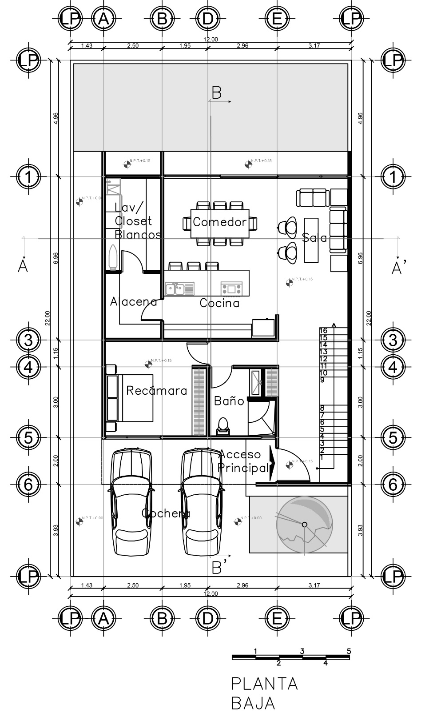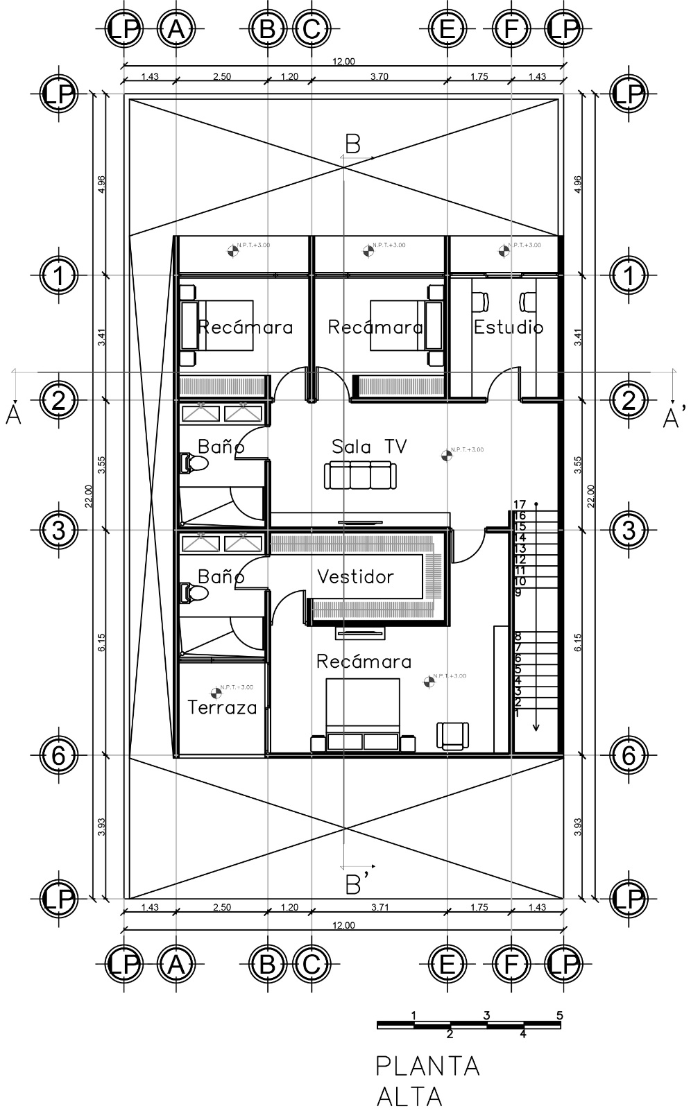

Figura 5
Planta baja y Planta alta del proyecto arquitectónico. S/E
Fuente: Elaboración propia

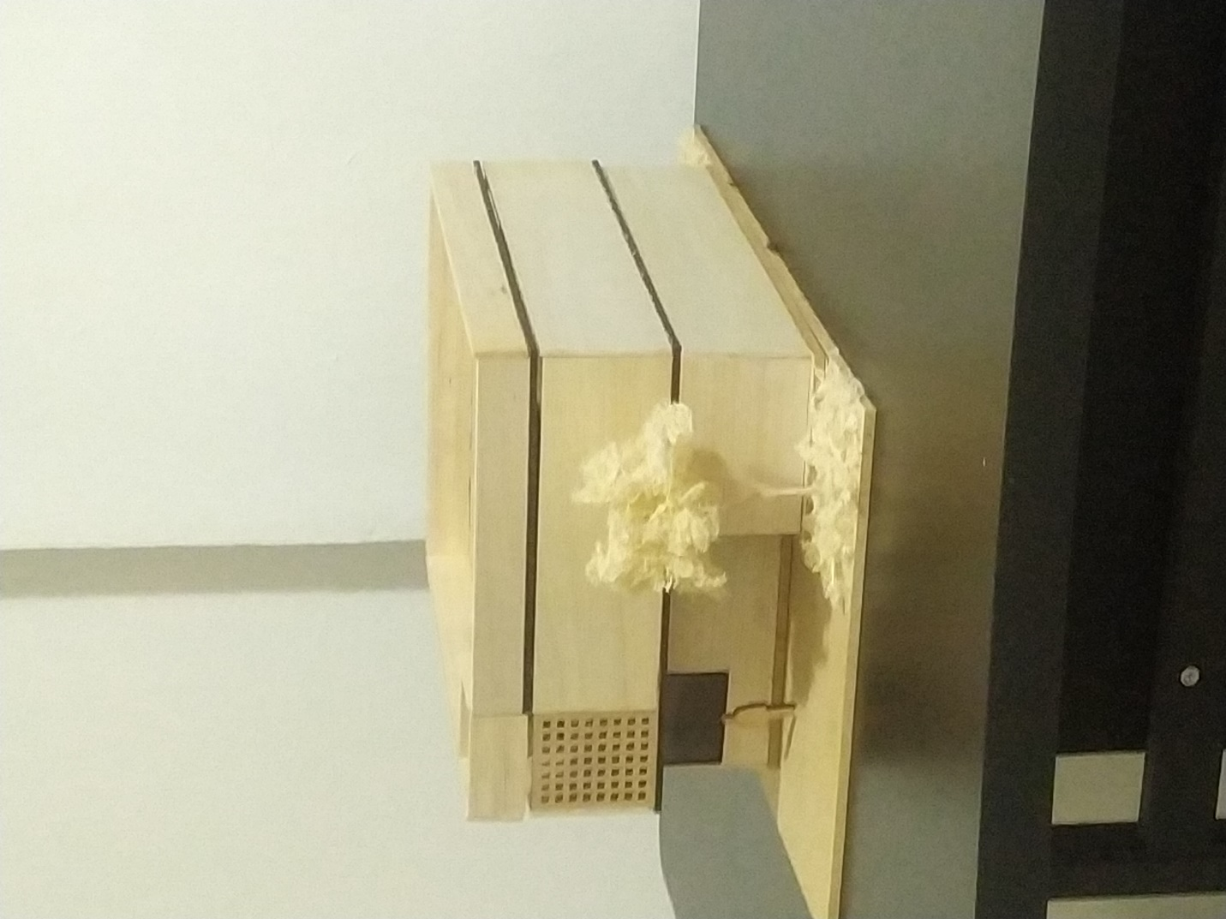
Figura 6
Vista en perspectiva de la maqueta del proyecto arquitectónico
Fuente: Elaboración propia

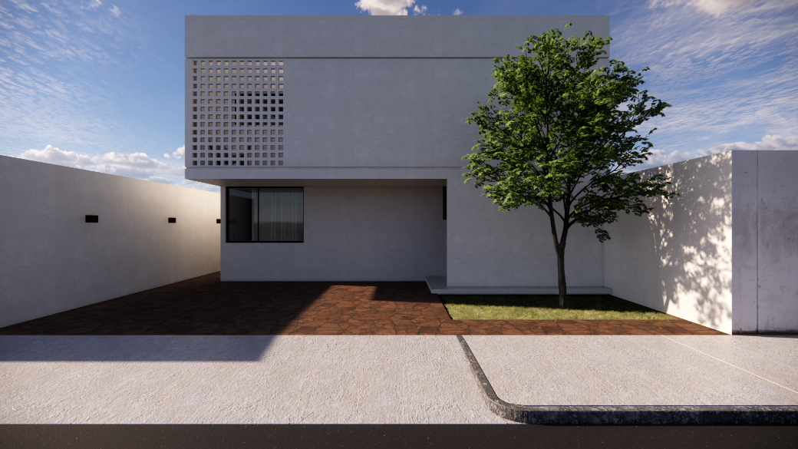
Figura 7
Render de la fachada principal del proyecto arquitectónico
Fuente: Elaboración propia

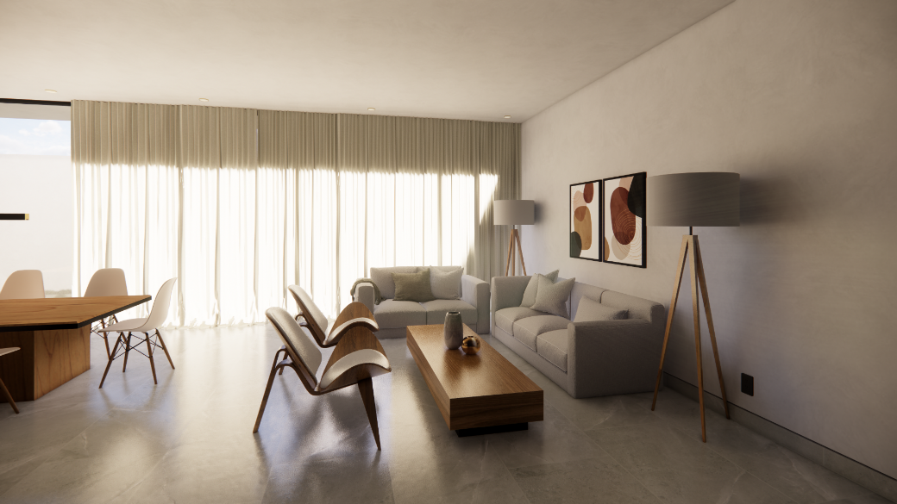
Figura 8
Render de la sala del proyecto arquitectónico
Fuente: Elaboración propia

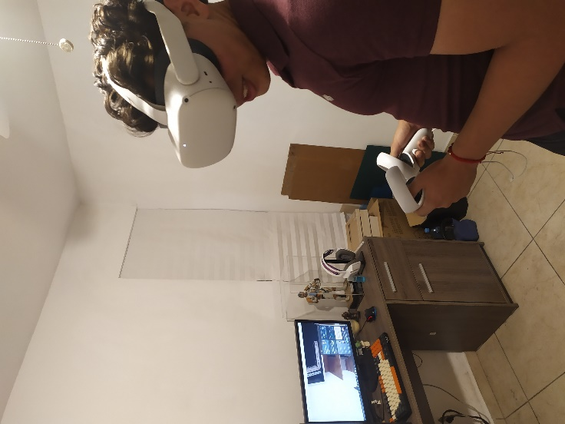
Figura 9
Persona del caso 3 teniendo una experiencia virtual inmersiva del proyecto arquitectónico
Fuente: Elaboración propia

Conclusiones
Gracias al avance de la tecnología hoy en día es posible realizar representaciones de la arquitectura de manera digital; los distintos softwares CAD son herramientas para expresar las ideas de los proyectistas, la incorporación de tecnologías usadas en películas y videojuegos permite la realización de renderizados de proyectos arquitectónicos y lograr representar a la arquitectura de manera fotorrealista y la incorporación de la realidad virtual en los mismos. Gracias a la evolución de los motores de renderizado, hoy en día es posible la visualización de proyectos arquitectónicos en realidad virtual, ya sea en renders 360° o de una manera inmersiva.
El objetivo de este proyecto de investigación era determinar la influencia que tiene la aplicación de la realidad virtual en la percepción que los sujetos tienen de una vivienda de tipo medio respecto a métodos tradicionales de representación arquitectónica; por medio de los cinco casos de estudio se pudieron recabar los siguientes datos; los sujetos que participaron en el experimento pudieron leer la mayoría de los planos sin problema alguno, incluso quitándole el nombre a las áreas, a excepción de la planta de conjunto, pues resultó interesante que la mayoría de los participantes no lo pudieron entender; los participantes mencionaban que las sombras era lo que los confundía. Las personas que no tuvieron una experiencia inmersiva con la realidad virtual, coincidían que los métodos adicionales a los planos, es decir los renders, los ayudaban a tener una mejor percepción del proyecto pues ambos se complementaban, con los planos veían cómo estaban distribuidos los espacios; tal fue el caso de la persona del caso 5, que mencionó que viendo sólo los renders no podía saber cómo estaba distribuido el proyecto y que gracias a los planos podía saber en dónde estaba cada espacio mostrado.
Las personas que sólo tuvieron acceso a los planos arquitectónicos no lograban tener una percepción total del espacio, ya que si bien podían ver las medidas de los espacios no podían dimensionar el número en su cabeza; la persona del caso tres mencionó que cuando veía los espacios en el plano se le hacían sumamente reducidos, pero que al momento de tener una experiencia inmersiva con la realidad virtual su percepción cambió totalmente ya que ahora percibía los espacios tal y como eran, mencionando que eran muy amplios; esto también fue una constante con los demás sujetos, si bien a los otros dos los espacios les parecían amplios en planos, al momento de tener una experiencia inmersiva su percepción cambió completamente.
Cabe mencionar que los sujetos que tuvieron una experiencia inmersiva con la realidad virtual mencionaban que se sentían verdaderamente en el espacio, perdiendo incluso la noción con la realidad, todos coincidieron que fue su método preferido para tener una mejor percepción del proyecto, ya que es como si estuvieras en el proyecto ya construido.
Se puede concluir que la influencia que tiene la aplicación de la realidad virtual en la percepción que los sujetos tienen de una vivienda de tipo medio respecto a métodos tradicionales de representación arquitectónica es altamente positiva, observamos que este método de representación arquitectónica traslada a los sujetos a lo que podría llamarse un “gemelo” de lo que podría ser el proyecto construido, siendo el modelo del proyecto altamente fiel a lo que la realidad podría llegar a ser, también influye la creación de atmosferas en los espacios gracias a el mobiliario 3D incluido en el modelo hace aún más realista la experiencia.

Podemos ver que la representación arquitectónica que utiliza realidad virtual o recorridos de inmersión es un área que comparte principios claves con los sistemas complejos adaptativos, como por ejemplo la capacidad de adaptación, la interacción y la emergencia; un ejemplo es que permite simular espacios tridimensionales donde el usuario puede hacer un recorrido para experimentar un espacio, incluso con los cambios del entorno como la iluminación, ventilación, colores, etc., o su relación con los objetos como el mobiliario; es decir que es un entorno dinámico y se pueden observar las acciones de los usuarios y poder realizar cambios o adaptaciones al proyecto si así se requiere; los patrones emergen a partir de interacciones simples entre componentes; en un entorno que usa las realidad virtual, se pueden observar patrones emergentes a partir de las interacciones de múltiples usuarios en el mismo espacio virtual; por ejemplo, en un recorrido inmersivo, el comportamiento de grupos de personas interactuando dentro del espacio puede revelar flujos y comportamientos no previstos por los arquitectos. En un entorno arquitectónico inmersivo que utiliza la realidad virtual, los usuarios y el entorno "adaptan" su comportamiento en tiempo real, lo cual es análogo a los principios de los sistemas complejos adaptativos, pues estos entornos permiten explorar cómo los espacios arquitectónicos pueden ser dinámicos y responden a diversas variables, lo que enriquece el proceso de diseño y también la experiencia del usuario, por lo tanto el usuario entiende mejor el proyecto y su percepción de él.

Referencias
Arnheim, Rudolf. (2006). Arte y percepción visual. Editorial Alianza Forma. Madrid, España.

Baraya, S. (2020). La evolución de la representación visual en la arquitectura (y hacia dónde se dirige). ArchDaily.

Clark, Steve. (2024). El mejor software de arquitectura. Consultado en: https://www.techradar.com/best/best-architecture-software.

Cruz, N. C. (Julio de 1993). Virtual reality overview. In Siggraph, 93(23), 2.

Cruz Abud, Yulia (2010). La Percepción en la arquitectura. En : https://percepcionyarquitectura.blogspot.com

Escobar, Genesis (2012) Percepción y comunicación visual en la arquitectura. en: https://es.slideshare.net/gene_29/percepcion-y-comunicacion-visual-en-la-arquitectura#:~:text=Importancia%20de%20la%20Percepción%20Visual%20en%20el%20campo,presentan%20al%20observarlos%20se%20puede%20organizar%20en%20grupos.

Fuchs, H. (1992). Research Directions in Virtual Environments. Taller invitacional, Universidad De Carolina del Norte, Chapel Hill.

Gigante, M. A. (1993). Virtual Reality: Definitions, History and Applications. San Diego: Virtual Reality: Definitions, History and Applications.

Hernández , L., Taibo, J., Seoane, A., & Jaspe, A. (2011). Percepción del espacio en la visualización de arquitectura mediante realidad virtual inmersiva. EGA Expresión Gráfica Arquitectónica, 252-261.
Hernández Sampieri, R., Fernández Collado, C., & Baptista Lucio, P. (2006). Metodología de la investigación (Cuarta ed., Vol. 1). (N. I. López, Ed.) Ciudad de México, Iztapalapa, México : McGraw-Hill.

Holland, J. H. (1996) Sistemas adaptativos complejos. Redes de neuronas artificiales y algoritmos genéticos. Coord. Traducción A. Pazos. Págs 259-295. EUA: Universidad de Michigan.

Mazuryk, T., & Gervautz, M. (1999). Virtual Reality- History, Applications, Technology and Future.

Montagud Rubio, Nahum (2020) Las 4 diferencias entre sensación y percepción. En: https://psicologiaymente.com/neurociencias/diferencias-sensacion-percepcion
Morgando Bernal, Ignacio (2014) La percepción del tiempo. En https://www.investigacionyciencia.es/blogs/psicologia-y-neurociencia/37/posts/la-percepcin-del-tiempo-12083

Von Schweber, L., & Von Schweber, E. (15 de Marzo de 1995). Virtual Reality-Virtually Here. PC Magazine, 168-198.

Poncela, Marc. (2019). Los motores de render para diseño 3D. consultado en :https://cipsa.net/motores-render/

